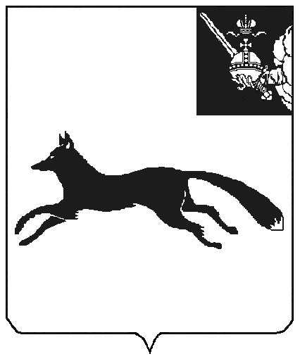

**АДМИНИСТРАЦИЯ ТОТЕМСКОГО МУНИЦИПАЛЬНОГО ОКРУГА**

#### ПОСТАНОВЛЕНИЕ

От №

г. Тотьма

О внесении изменений в постановление

администрации Тотемского муниципального

округа от 22 мая 2023 года № 615

Руководствуясь ст. 42 Устава Тотемского муниципального округа Вологодской области, **ПОСТАНОВЛЯЕТ:**

1. Внести в административный регламент предоставления муниципальной услуги по предварительному согласованию предоставления земельного участка, утвержденный постановлением администрации Тотемского муниципального округа от 22.05.2023 № 615, следующие изменения:

1.1. В пункте 2.4.1 слова «заявления гражданина или крестьянского (фермерского) хозяйства о предварительном согласовании предоставления земельного участка для осуществления крестьянским (фермерским) хозяйством его деятельности» исключить.

1.2. В пунктах 2.4.2, 3.3.8 слова «, гражданам и крестьянским (фермерским) хозяйствам для осуществления крестьянским (фермерским) хозяйством его деятельности» исключить.

1.3. В абзаце шестом подпункта 2 пункта 2.6.1 слова и цифры «(приложение № 2 к административному регламенту)» заменить словами «(далее - Перечень)»;

1.4. В пункте 2.7.1 слова и цифры» «в приложении № 2 к административному регламенту» заменить словами «в Перечне».

1.5. В подпункте 2.9.4.2 пункта 2.9.4:

а) в подпункте 8 после слов «комплексном развитии территории» дополнить словами «либо принято решение о ее комплексном развитии в случае, если для реализации указанного решения не требуется заключения договора о комплексном развитии территории»;

б) в подпункте 9 слова «территории, или» заменить словами «территории либо принято решение о ее комплексном развитии в случае, если для реализации указанного решения не требуется заключения договора о комплексном развитии территории, или»;

в) в подпункте 10 слова «территории, и» заменить словами «территории, либо расположен в границах территории, в отношении которой принято решение о ее комплексном развитии в случае, если для реализации указанного решения не требуется заключения договора о комплексном развитии территории, и»;

г) в подпункте 13 слова «или осуществления крестьянским (фермерским) хозяйством его деятельности» исключить.

1.6. Подпункт 2.9.4.4 пункта 2.9.4 изложить в новой редакции:

«2.9.4.4. В течение тридцати дней со дня опубликования извещения поступили заявления иных граждан о намерении участвовать в аукционе (в случае предоставления земельного участка для индивидуального жилищного строительства, ведения личного подсобного хозяйства в границах населенного пункта, садоводства для собственных нужд).».

1.7. Абзацы второй-четвертый пункта 2.13 исключить.

1.8. Абзац второй пункта 5.5.3 исключить.

1.9. Приложение № 2 исключить.

2. Настоящее постановление вступает в силу после опубликования в приложении к газете «Тотемские вести» и подлежит размещению на официальном сайте Тотемского муниципального округа.

Глава Тотемского муниципального округа С.Л. Селянин

Малышева О.В. (экз. не нужен) КИО - 1